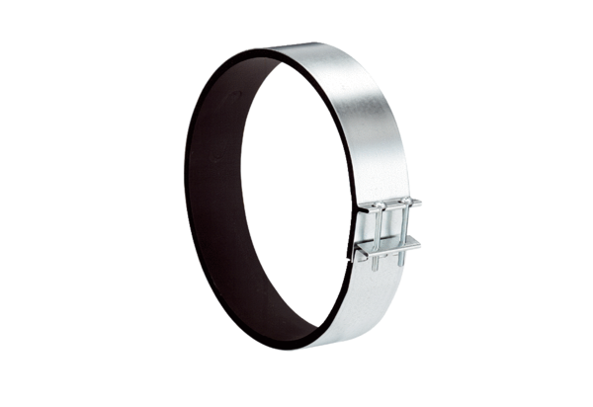Obujmica za pričvršćivanje ELR 40Jedinica za pakiranje: 1 komAsortiman: C
Broj artikla: 0092.0116Proizvođač: MAICO

